**今日动态**

**2024/4/25 星期四**

**入园情况：**今天来园18人，小宝贝们来到了幼儿园，开始开开心心的吃点心啦！

今天我们在学校里做了视力筛查

今天我们一起制作了美食：挞皮汤圆酥，具体照片见群相册哦！

1.午餐情况：

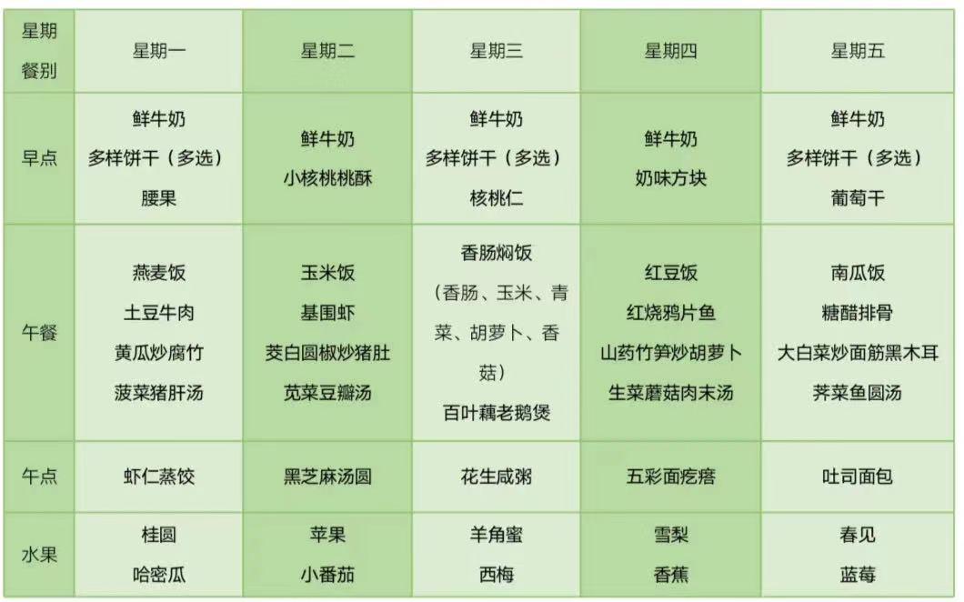

2.午睡情况：今天所有的孩子都睡的很香哦！

1. 春季是传染病多发的季节，及时关注孩子的身体状况哦！
2. 需要请假的话请在早上8点前告知老师哦，需要上报数据，谢谢。